 |  | Уважаемые коллеги!
  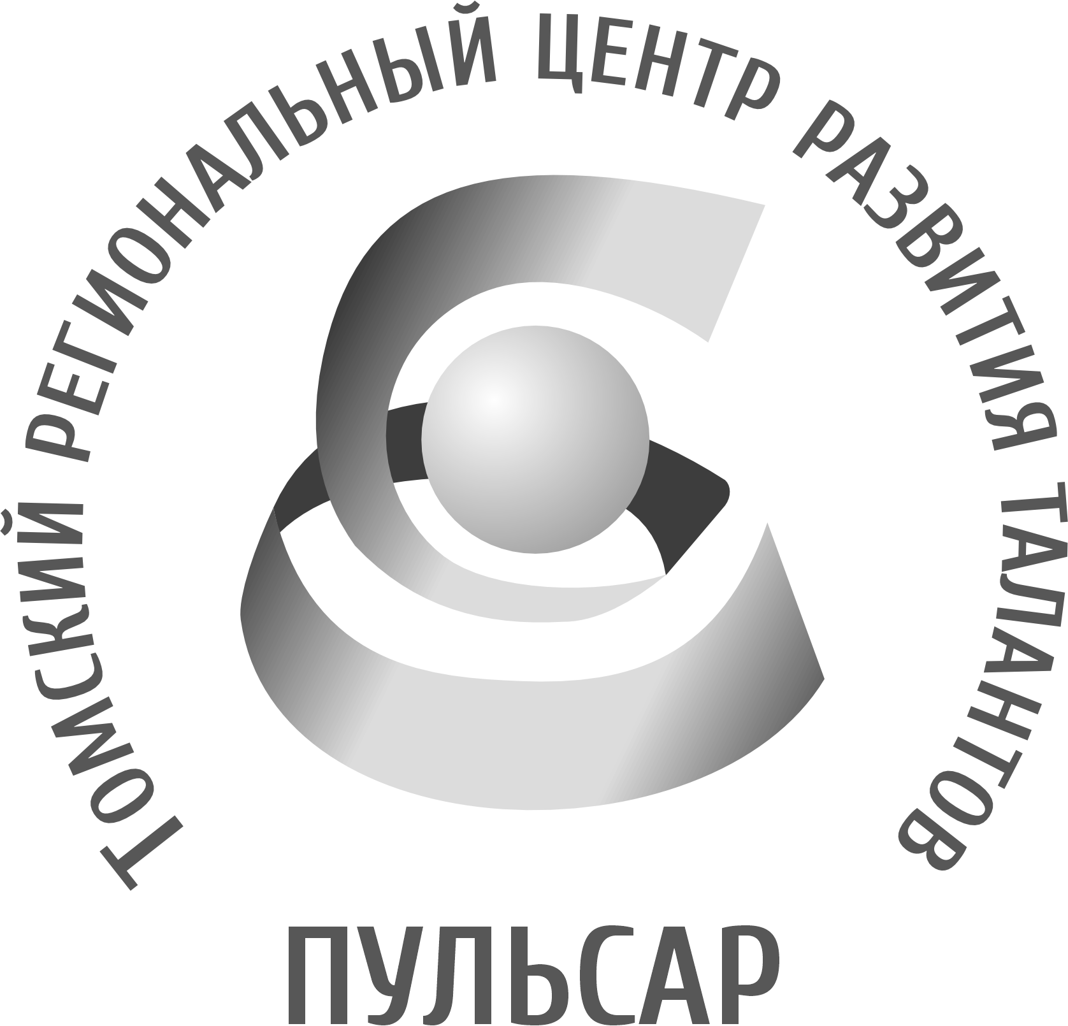  Департамент образования  Томской области  ОБЛАСТНОЕ ГОСУДАРСТВЕННОЕ  БЮДЖЕТНОЕ ОБРАЗОВАТЕЛЬНОЕ  УЧРЕЖДЕНИЕ  «ТОМСКИЙ РЕГИОНАЛЬНЫЙ  ЦЕНТР РАЗВИТИЯ ТАЛАНТОВ  «ПУЛЬСАР»  Татарская ул., д.16, г. Томск, 634050  тел/факс (3822) 51-56-66  E-mail: secretary@education.tomsk.ru  ИНН/КПП 7017033960/701701001  www.rcro.tomsk.ru |  |  |  |  | Руководителям органов местного самоуправления, осуществляющих управление в сфере образования г. Томска, г.о. Стрежевой, Асиновского района  Руководителям образовательных организаций в сфере общего образования (по списку)
  27.01.2025 |  | № | 58
  на № |  | от
  О ходе реализации Проекта «Школы – ассоциированные партнёры «Сириуса» в Томской области в I полугодии 2024-2025 учебного года
Уважаемые руководители!

ОГБОУ ТРЦРТ «Пульсар» направляет справку о ходе реализации Проекта «Школы – ассоциированные партнёры «Сириуса» в Томской области в I полугодии 2024-2025 учебного года.

Приложение: на 4 л. в 1 экз.

Заместитель директора по ОМР

с функциями директора Е.В. Захарова

Пугачева Ольга Владимировна
Латыголец Сергей Михайлович
+ 7 (382 2) 515-326
o.pugacheva@education.tomsk.ru
Приложение

Справка
о ходе реализации Проекта «Школы – ассоциированные партнёры «Сириуса» в Томской области в I полугодии 2024-2025 учебного года

В 2023 году Фонд «Талант и успех» запустил проект «Школы – ассоциированные партнеры «Сириуса» (далее – Проект), в рамках которого в субъектах Российской Федерации формируется сеть ведущих общеобразовательных организаций, работающих при методической поддержке «Сириуса». Проект разработан в соответствии с поручением Президента Российской Федерации от 10 июля 2022 г. № Пр-1224 (далее – Поручение) и направлен на поддержку талантливых детей и молодежи, а также подготовку высококвалифицированных кадров для региональных экономик.
В соответствии с Поручением Образовательному Фонду «Талант и успех» совместно с Минпросвещения России и высшими исполнительными органами субъектов Российской Федерации поставлена задача обеспечить разработку и реализацию комплекса мер по созданию и методической поддержке сети ведущих общеобразовательных организаций в субъектах Российской Федерации, на территориях которых формируются инновационные научно-технологические центры и научно-производственные кластеры.
Миссия Проекта – формирование в субъектах Российской Федерации комплексной образовательной экосистемы развития таланта, которая позволит применять лучшие модели и практики работы с талантливыми детьми и будет способствовать успешной самореализации обучающихся, формированию их ориентации на ценности образования и труда, осознанному выбору профессии, что в перспективе обеспечит приток кадров для региональной промышленности и экономики.
Цель Проекта – формирование сети ведущих общеобразовательных организаций в субъектах Российской Федерации, реализующих образовательные программы основного общего образования или среднего общего образования, которые предусматривают изучение обучающимися на углубленном уровне двух или трех учебных предметов из предметных областей «Математика и информатика», «Естественно-научные предметы», освоение курсов внеурочной деятельности по перечисленным предметным областям, в интеграции с дополнительными общеразвивающими программами технической, естественно-научной направленности и обеспечивающих создание особых условий для профессионального становления обучающихся как механизма перехода к новой системе подготовки квалифицированных кадров для развития критических технологий в регионах с учетом Стратегии научно-технологического развития Российской Федерации.
В 2024-2025 учебном году наряду с 29 субъектами Российской Федерации к участию в Проекте присоединилась Томская область. Региональным центром с функциями регионального координатора Проекта определен ОГБОУ ТРЦРТ «Пульсар» (далее – ТРЦ «Пульсар»).
Вступлению в Проект предшествовали этапы подготовительной работы, организованной Департаментом образования Томской области, ТРЦ «Пульсар». Департаментам образования Томской области заключено соглашение о сотрудничестве с Образовательным фондом «Талант и успех» (от 11.10.2024 № 10/24-8633/СС). Издано распоряжение Департамента образования Томской области от 19.11.2024 № 1653, которым утверждено Положение о проекте и дорожная карта на 2024-2025 учебный год. Определен Перечень образовательных организаций Томской области для участия в проекте, подготовлена необходимая нормативная база, в общеобразовательных организациях сформированы классы Проекта, составлены учебные планы, рабочие программы по профильным предметам в рамках внеурочной деятельности и дополнительного образования, успешно прошла их апробация, назначены школьные координаторы, определен педагогический состав для реализации образовательных программ. Деятельность в рамках Проекта осуществляется в соответствии с рекомендациями Образовательного центра «Сириус».
Департаментом образования Томской области и ТРЦ «Пульсар»» для школьных координаторов проведён установочный семинар, в котором приняли участие представители школ-участников Проекта. Для оперативной информационной поддержки создан канал для школьных координаторов Проекта в мессенджере Телеграм, новости о ходе реализации Проекта размещаются на сайте ТРЦ «Пульсар», в группе в социальной сети ВКонтакте.
Набор в классы Проекта осуществлялся по результатам ОГЭ для обучающихся 10-х классов и по итогам отборочной диагностической работы для обучающихся 7-х классов, а также по результатам дополнительного тестирования.
Подробная информация о выбранных профильных направлениях в рамках Проекта представлена в таблице:

№ п/п | Общеобразовательная организация | Классы: выбранные для углубленного изучения предметы | Реализация учебных дисциплин | Количество обучающихся
1. | МАОУ лицей № 1 имени А.С. Пушкина г. Томска | 10 класс: «Математика», «Физика», «Информатика» | В рамках урочной деятельности | 26
1. | МАОУ лицей № 1 имени А.С. Пушкина г. Томска | 10 класс: «Химия», «Биология» | В рамках урочной деятельности | 24
2. | МАОУ Академический лицей г. Томска им. Г.А. Псахье | 10 класс: «Математика», «Физика» | В рамках урочной деятельности | 9
3. | МАОУ СОШ № 4 им. И.С. Черных г. Томска | 10 класс: «Химия», «Биология» | В рамках урочной деятельности | 16
4. | МАОУ СОШ № 16 г. Томска | 7 класс: «Математика», «Физика», «Информатика» | В рамках урочной и внеурочной деятельности | 16
5. | МАОУ Школа «Открытие» г. Томска | 7 класс: «Химия», «Биология» | В рамках урочной и внеурочной деятельности | 10
5. | МАОУ Школа «Открытие» г. Томска | 7 класс: «Математика», «Физика», «Информатика» | В рамках урочной и внеурочной деятельности | 11
6. | МАОУ Школа «Эврика-развитие» г. Томска | 7 класс: «Химия», «Биология», «Математика» | В рамках урочной и внеурочной деятельности | 20
6. | МАОУ Школа «Эврика-развитие» г. Томска | 10 класс: «Математика», «Информатика» | В рамках урочной и внеурочной деятельности | 8
7. | МОУ СОШ № 4 г.о. Стрежевой | 7 класс: «Математика», «Физика», «Информатика» | В рамках урочной и внеурочной деятельности | 26
8. | МАОУ гимназия № 2 города Асино Томской области | 7 класс: «Математика», «Физика», «Информатика» | В рамках урочной и внеурочной деятельности | 11
 | Всего 8 общеобразовательных организаций | Профильные направления: естественно-научное, физико-математическое, техническое | Урочная и внеурочная деятельность | Всего 177 обучающихся, 36 педагогических работников

В Томской области Проект направлен на обеспечение взаимодействия образовательных организаций с предприятиями и организациях высшего и среднего профессионального образования с целью формирования непрерывного образовательного и профессионального маршрута «школа – вуз (СПО) – предприятие», мотивацию обучающихся к получению профессии и построению профессиональной карьеры в своем регионе.
Все школьные координаторы, педагоги и обучающиеся зарегистрированы на электронной платформе «Сириус.Школы» в целях оперативного получения информации, методической помощи, заданий для выполнения. Всего от Томской области на платформе зарегистрировано 214 человек.
В ходе реализации Проекта Образовательным центром «Сириус» и ТРЦ «Пульсар» организовано обучение педагогов-предметников классов Проекта и инструктаж по работе на электронной платформе «Сириус.Школы». Обучение прошёл 31 педагогический работник. Образовательный центр «Сириус» направил в регионы рабочие программы и методические рекомендации для педагогов с целью применения их при составлении календарно-тематического и поурочного планирования. Проведены вебинары для региональных и школьных координаторов, педагогов-предметников, ответственных за проектную деятельность в школах. Вопросы, рассматриваемые на вебинарах, касались организации учебного процесса, методики преподавания предметов, проектной деятельности. В вебинарах приняли участие 100% педагогических работников из школ – участников Проекта Томской области.
Департаментом образования Томской области и ТРЦ «Пульсар» для педагогов школ Проекта проведён информационно-методический семинар по текущим вопросам реализации Проекта. В рамках семинара рассмотрены вопросы, касающиеся этапов реализации дорожной карты: нормативного и методического обеспечения, календарно-тематического планирования, организации продуктивной коммуникации и эффективного взаимодействия с вузами, организациями среднего профессионального образования, промышленными предприятиями при планировании проектной, исследовательской, профориентационной деятельности в классах Проекта. Учитель математики Гушкаренко О.В. и учитель химии Волкова О.В. из МАОУ лицея № 1 им. А.С. Пушкина приняли участие в очном семинаре на базе Образовательного центра «Сириус» для учителей профильных классов.
В школах Проекта с учётом рекомендаций Образовательного центра «Сириус» и ТРЦ «Пульсар» оформлены информационные стенды, созданы и пополняются страницы на сайтах школ для информирования заинтересованных лиц о реализации Проекта. Заключены договоры о сотрудничестве с вузами-партнёрами, учреждениями СПО-партнёрами и предприятиями-партнёрами.
Образовательным центром «Сириус» и ТРЦ «Пульсар» с целью определения уровня и качества усвоения обучающимися содержания курсов профильных предметов «математика», «физика», «информатика», «биология» и «химия» по итогам первых месяцев обучения 2024-2025 учебного года проведена диагностическая работа в школах Проекта. В МАОУ Школе «Открытие» г. Томска проведена пригласительная работа для 15 обучающихся 6-х классов с целью привлечения их в следующем учебном году для обучения в классах Проекта.
В I полугодии 2024-2025 учебного года ТРЦ «Пульсар» как региональный центр с функциями регионального координатора оказывал организационную, информационную и методическую поддержку школам – участницам Проекта. Проведены консультации со школьными координаторами и руководителями общеобразовательных организаций, перед началом учебного года совместно подготовлены Положения о классах Проекта, формы соглашений с вузами, организациями СПО) и предприятиями-партнёрами, макет дорожной карты для общеобразовательных организаций. Координатором Проекта посещены 6 школ в г. Томске с целью знакомства с условиями для реализации Проекта, обсуждения с педагогами и обучающимися вопросов текущей реализации Проекта, оказания методической и организационной поддержки школьным координаторам.
II полугодие 2024-2025 учебного года – основной период реализации Проекта на территории Томской области, в рамках которого предстоит провести:
- региональный конкурс проектных и исследовательских работ среди обучающихся в школах и классах Проекта;
- Олимпиаду «II интеллектуальный марафон»;
- итоговые диагностические работы с целью контроля освоения обучающимися содержания предметных курсов профильных предметов по итогам учебного года;
- диагностику компетенций преподавателей профильных предметов;
- пригласительные мероприятия для вовлечения в Проект еще большее количество общеобразовательных организаций Томской области.
В конце учебного года Департамент образования Томской области, Образовательный центр «Сириус» и ТРЦ «Пульсар» проведут экспертную оценку реализации пилотной стадии Проекта «Школы – ассоциированные партнёры «Сириуса» на территории Томской области.

